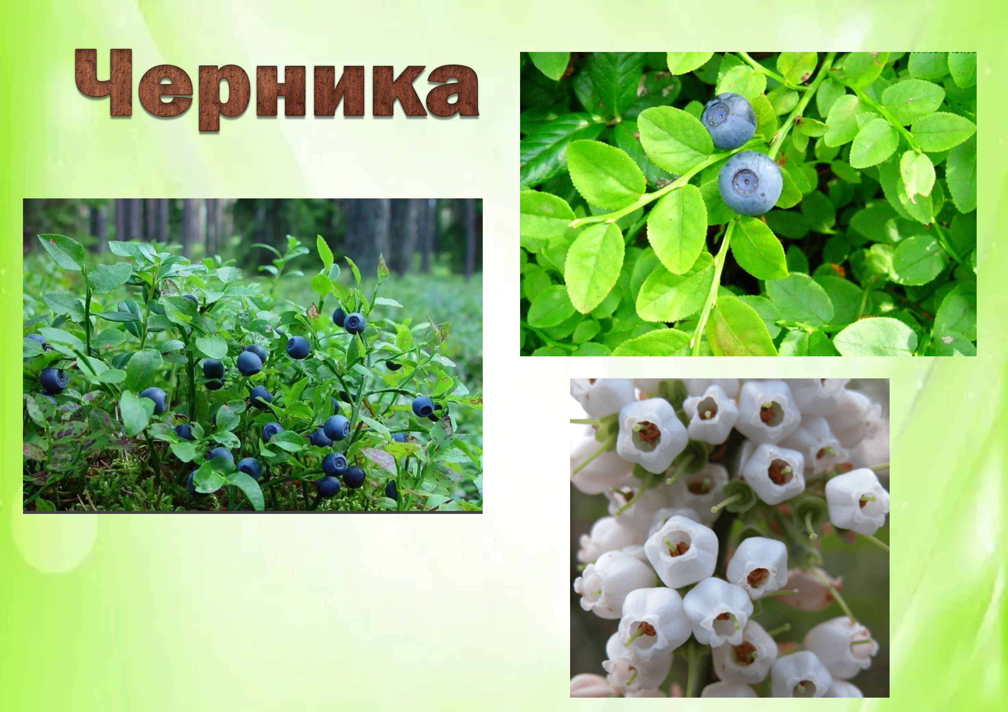

**Многолетнее растениеВысота 10 –50 см**

Черника – небольшой кустарник, с округлыми ягодами и аккуратными листиками. Принадлежит к семейству брусничных. Ягоды черники — почти чёрного цвета, с сизоватым налётом и тёмно-пурпурной кисло-сладкой мякотью. Созревает черника в июле-августе.

Лечебные (целебные) свойства черники издавна использовались в народной медицине. Ягоды и листья черники помогают человеку избавиться от многих болезней. Растет черника, обычно, в хвойно-лиственных лесах. «Черничники» являются хорошими медоносами. Во время цветения черники, пчелы приносят до 2 кг меда в день, в каждый улей. Черничный мед своеобразный. Он очень ароматный, прозрачный с красноватым оттенком.

Современная медицина использует, в основном, лишь одно целебное качество черники. Ее лечебное воздействие на сетчатку нашего глаза. На самом деле, черника является универсальным лекарственным растением. Черника собрала в себе огромное количество полезных для нашего организма, активных микроэлементов. Систематическое употребление черники в пищу, заметно улучшает зрение.

Чернику рвите осторожно:

Окрасит руки, как чернила;

Отмыть их сразу невозможно,

И не поможет даже мыло.

Но радует черника нас —

Она полезная для глаз.

*Меркушова Н.*